终端开发包需求

一、UI部分

1、初始化终端主界面

1）标题设置

2）菜单设置

3）照片自适应

4）状态栏设置

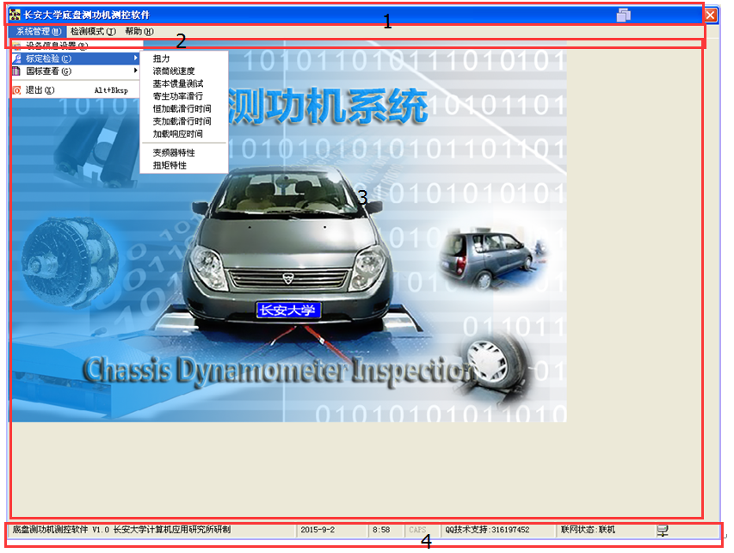

2、曲线绘制

1）速度、力等多路不同信号量曲线

2）可支持同时绘制多路曲线，可支持不同曲线设置不同颜色等

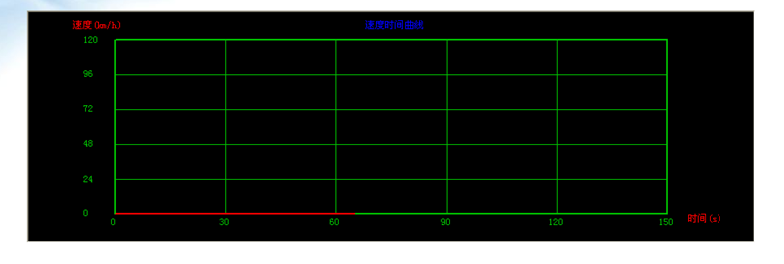

3、列表、tab框、按钮、edit框等显示样式设置

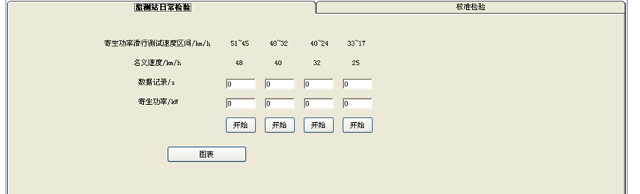

4、数码管数字显示

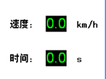

6、数字仪表

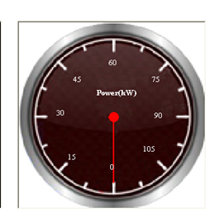

二、封装以下四种常用方法

1、sock通信

2、数据库通信

3、ini配置

4、错误日志记录

三、开始先做以下两个界面，作为尝试

1）下面这个图是等待车辆到位，这个背景图可以换成我们的初始化图片

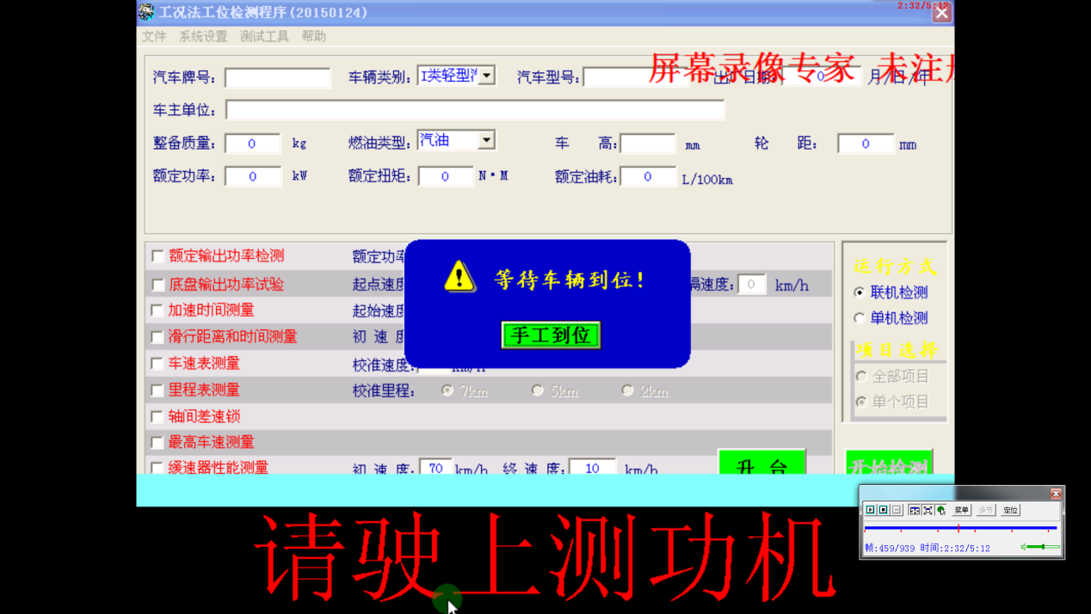

2）检测过程中的界面

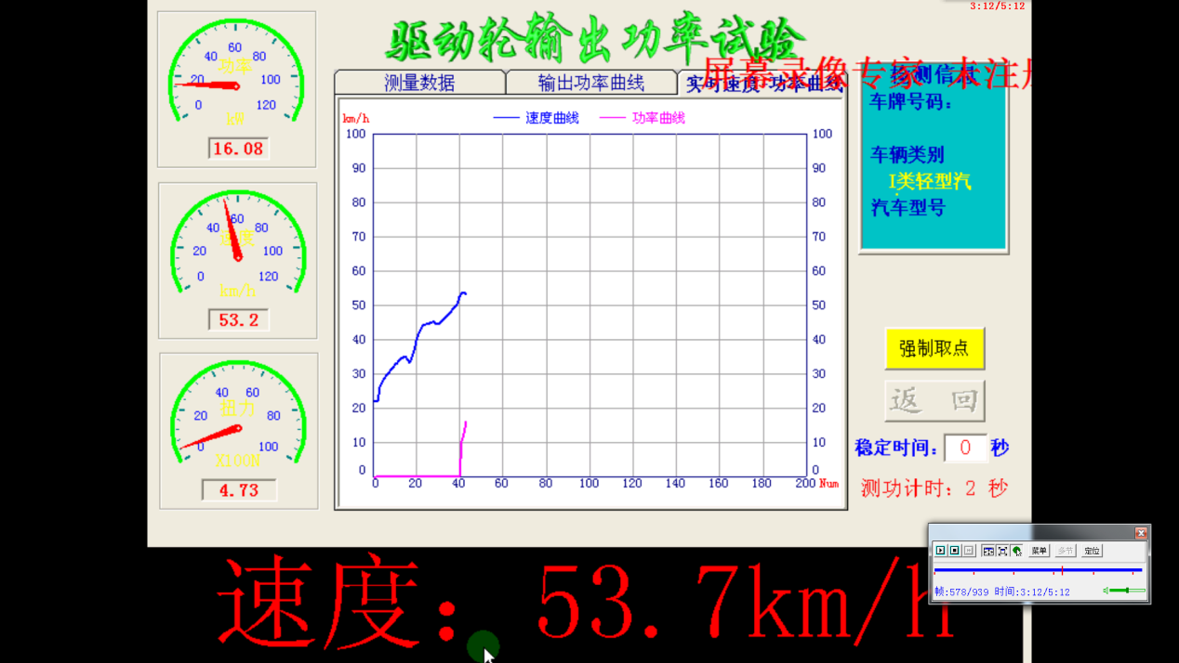

实例界面

